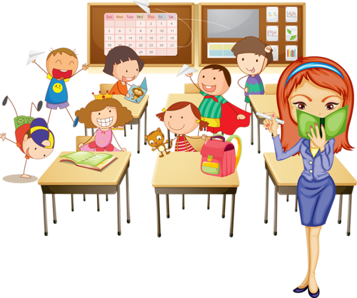

1.Враховуйте труднощі адаптаційного періоду, вікові особливості п’ятикласників у виборі термінології, доборі методичних прийомів.

2.Не перевантажуйте учнів надмірними за обсягом домашніми завданнями, дозуйте їх з урахуванням рівня підготовки учня, гігієнічних вимог віку.

3.Стежте за темпом уроку. Високий темп заважає багатьом дітям засвоювати матеріал.

4.Налагоджуйте емоційний контакт з класом.

5.На засіданнях методичних об’єднань, шкільних нарадах відпрацюйте єдині вимоги до учнів.

6.Продовжуйте розвиток та формування ключових компетентностей дітей.

7.Налагоджуйте емоційний контакт з батьками школярів.

8.Ніколи не використовуйте оцінку як засіб покарання учня. Оцінка досягнень повинна орієнтуватися на успіх, сприяти мотивації навчання, а не її зниженню.

9.Фіксуйте позитивну динаміку в розвитку кожного учня (не порівнюйте Тетянку і Дмитрика, а порівнюйте Дмитрика сьогодні й учора).

10.Розвивайте навички самоконтролю, уміння оцінювати свою роботу й роботу класу. Не бійтеся визнавати свої помилки. Постійно аналізуйте «плюси» і «мінуси» у своїй роботі.

11.Використовуйте різні методики в групах, парах, індивідуально.

12.Не утворюйте психотравмуючих ситуацій при виставленні оцінок за контрольні роботи, семестрові тощо. Виставляйте оцінки не формально, а з урахуванням особистісних досягнень кожного учня.